Cambé, 19 de Novembro de 2018.

Requerimento nº. 39º /2018.

Exmo. Sr. Presidente da Câmara Municipal de Cambé, do Estado do Paraná.

O Vereador que subscreve, usando das atribuições que lhe são conferidas pelo Regimento Interno desta Casa, requer o encaminhamento de expediente ao Senhor Prefeito Municipal, fazendo as seguintes reivindicações:

- Instalação de um Quebra-mola na rua:Humberto Moreschi, 288 jd Santo Amaro(Próximo a academia Performance)

- Limpeza dos bueiros na rua: Bartolomeu Bueno da Silva, 538 jd Silvino

- Poda de arvores na rua; Coronel João Gualberto, 322 jd Silvino

- Limpeza do Terreno baldio na rua;Professor Bento Mussurunga,608 jd Silvino(Ao lado do Colégio 11 de Outubro)

- Retirada de entulho no fundo de vale na rua: Mar Mediterranio Jd Água da Esperança

Certo de ser atendido e na esperança de juntos podermos contribuir para o bem da nossa cidade, desde já agradeço.

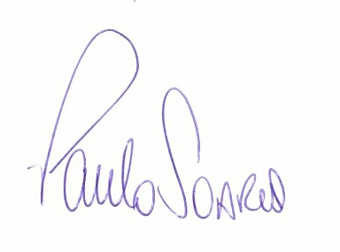
Vereador

